Санкт-Петербургский национальный исследовательский

университет информационных технологий, механики и оптики

Факультет инфокоммуникационных технологий

Направление подготовки 11.03.02

**КУРСОВАЯ РАБОТА**

по дисциплине «Методы моделирования информационных

процессов и систем»

на тему: «Проектирование информационной системы каталога

личных вещей»

Выполнил:

Швалов Даниил Андреевич К34211

Проверил:

Иванов Сергей Евгеньевич

Санкт-Петербург

2024

**СОДЕРЖАНИЕ**

ВВЕДЕНИЕ 3

1 СИСТЕМНЫЙ АНАЛИЗ ПРЕДМЕТНОЙ ОБЛАСТИ 5

1.1 Определение первоначальных требований к функциональности разрабатываемой информационной системы. Определение границ проекта 5

1.2 Список потребностей пользователей разрабатываемой информационной системы 6

1.3 Описание объектов предметной области и реальных связей, которые присутствуют между объектами 7

1.4 Описание объектов автоматизации 8

1.5 Концептуальная схема информационной системы 10

2 СОЗДАНИЕ КОНТЕКСТНОЙ ДИАГРАММЫ ПОТОКОВ ДАННЫХ В НОТАЦИИ DFD 12

2.1 Определение внешних сущностей контекстной диаграммы. Описание главного процесса в БНФ-нотации 12

2.2 Декомпозиция А-1 процесса «Работа гостиниц» 13

2.3 Создание диаграмм потоков данных уровней А-0, А-1 и А-2 15

3 СОЗДАНИЕ ТРЕБОВАНИЙ К РАЗРАБАТЫВАЕМОЙ ИНФОРМАЦИОННОЙ СИСТЕМЕ 18

3.1 Функциональные требования 18

3.2 Нефункциональные требования 19

4 СОЗДАНИЕ МОДЕЛИ БИЗНЕС-ПРОЦЕССА В НОТАЦИИ IDEF 21

4.1 Создание контекстных диаграмм в нотации IDEF0 21

4.2 Создание контекстной диаграммы в нотации IDEF3 25

ЗАКЛЮЧЕНИЕ 27

СПИСОК ИСПОЛЬЗОВАННЫХ ИСТОЧНИКОВ 29

# ВВЕДЕНИЕ

У большинства людей существует достаточно обширный набор вещей, которые используются очень редко или используются сезонно. Примерами редко используемых вещей могут выступать семейные фотоальбомы, праздничная одежда или инструменты для домашнего ремонта, которые используется очень редко и только при необходимости. Примером сезонных вещей может быть зимняя одежда, которая не нужна в летнее время года. Такие вещи зачастую убирают в дальние части квартиры или дома, их не используют повседневно, а потому людям свойственно забывать, где находятся те или иные вещи.

В случае возникновения необходимости воспользоваться какой-то редко используемой или сезонной вещью, людям зачастую приходится потратить несколько десятков минут на их поиск. Бывают случаи, когда люди и вовсе не знают, есть ли у них та или иная вещь, из-за чего времени на поиск возможно несуществующего предмета уходит слишком много. Случается и обратная ситуация: люди покупают какую-то необходимую им вещь, думая, что ее у них нет, и вскоре обнаруживают, что они могли бы сэкономить деньги, зная, что покупать ничего не нужно.

Многим людям было бы удобно сохранять различную информацию о вещах (например, расположение, количество, цвет и т. п.) в некую систему, которая будет доступа с мобильных устройств. Подобная система сэкономит значительное время для поиска личных вещей.

**Целью** работы является проектирование основных процессов информационной системы каталога личных вещей.

В соответствии с поставленной целью в данной работе решались следующие **задачи**:

1. Провести системный анализ предметной области.
2. Определить основные потоки данных, присутствующие в системе.
3. Сформировать требования к системе.
4. Создать модели основных бизнес-процессов.

**Структура работы** строилась в соответствии с поставленными задачами и состоит из введения, четырех основных глав и заключения. В первой главе проведен системный анализ предметной области системы, определены потребности пользователей и описаны объекты системы.. Во второй главе рассматриваются основные потоки данных, присутствующие в системе. В третьей главе рассматриваются функциональные и нефункциональные требования, предъявляемые системе. В четвертой главе описываются модели основных бизнес-процессов системы.

# СИСТЕМНЫЙ АНАЛИЗ ПРЕДМЕТНОЙ ОБЛАСТИ

## Определение первоначальных требований к функциональности разрабатываемой информационной системы. Определение границ проекта

Для система каталога личных вещей были определены следующие требования к функциональности:

1. **Регистрация пользователей**. Система должна предоставлять возможность пользователям регистрироваться, вводя свои данные, такие как имя пользователя, адрес электронной почты и пароль. Это позволяет создать учетную запись и получить доступ к персонализированным функциям системы.
2. **Авторизация и аутентификация**. Система должна проверять учетные данные пользователей при входе и предоставлять доступ только авторизованным пользователям. Это обеспечивает безопасность и конфиденциальность данных пользователей.
3. **Управление локациями**. Система должна предоставлять возможность пользователям создавать, изменять и удалять локации, в которых будут размещаться пространства и вещи.
4. **Управление пространствами**. Система должна позволять пользователям создавать, изменять и удалять пространства, в которых будут размещаться вещи. У пользователя должна быть возможность создавать вложенные друг в друга пространства.
5. **Управление вещами**. Система должна позволять пользователям создавать, изменять и удалять информацию о вещах. Вещи могут находится как в локации, так и быть вложены в пространство. У пользователей должна быть возможность указывать подробную информацию о вещах, такую как название, описание, количество. Также у пользователя должна быть возможность добавлять метки вещам.
6. **Управление метками**. Система должна позволять пользователям создавать, изменять и удалять метки, которые могут быть использованы для систематизации и агрегации вещей.
7. **Поиск и фильтрация вещей**. Система должна предоставлять возможность поиска вещей по различным критериям, таким как название, описание или метки. Это помогает пользователям быстро находить нужные им вещи.
8. **Возможность совместного использования**. Система должна предоставлять возможность добавлять, изменять и удалять пространства и вещи в определенной локации нескольким пользователям одновременно. Таким образом, система должна поддерживать возможность делиться локацией с другими пользователями.
9. **Генерация отчётов**. Система должна предоставлять возможность генерации различных отчетов, таких как отчеты о количестве тех или иных типов предметов. Это помогает пользователю анализировать данные и принимать решения насчет личных вещей.

В процессе работы над данным проектом будет реализовано следующее:

* интерфейс для работы с локациями, пространствами, вещами и метками;
* поиск вещей по названию, описанию и меткам;
* возможность совместного использования;
* генерация отчётов о вещах.

В рамках данного проекта не будет реализовано следующее:

* интеграция с внешними системами;
* создание SDK для работы с системой.

## Список потребностей пользователей разрабатываемой информационной системы

Для разрабатываемой информационной системы предъявляются следующие потребности пользователей:

1. **Гибкая система добавления вещей**. Пользователи хотят иметь возможность добавлять информацию о своих вещах в зависимости от потребностей, не ограничиваясь типовыми структурами (например, здание, комната, вещь).
2. **Простой и понятный интерфейс**. Пользователи хотят работать с системой без необходимости изучать тонкости ее работы. Весь интерфейс должен быть таким, чтобы достичь желаемого (например, добавить вещь или найти ее) можно было всего за несколько кликов.
3. **Гибкий поиск и фильтрация**. Пользователи хотят иметь возможность быстро и гибкой искать и фильтровать нужные им вещи. Это особенно важно для активных пользователей приложения, которые могут иметь более 1000 добавленных вещей.
4. **Возможность совместного использования**. Пользователи хотят иметь возможность делится информацией о вещах с другими пользователями. Это может быть полезно, например, для семей, которые хранят свои вещи вместе, а потому им удобно вести одну базу знаний вместо нескольких.

## Описание объектов предметной области и реальных связей, которые присутствуют между объектами

В разрабатываемой информационной системе можно выделить следующие объекты предметной области:

1. **Пользователь**. Лицо, использующее информационную систему для систематизации вещей.
2. **Локация**. Объект, определяющий основное положение пространств и вещей. Все пространства и вещи должны находится в локации. Также локация является компонентом, предоставляющий возможности совместного доступа.
3. **Пространство**. Объект, который может содержать в себе другие пространства, а также вещи. Пространства позволяют организовать локацию так, как того требует пользователь. Пространства могут отражать такие реальные предметы как шкафы, коробки и прочее. Содержит информацию о своем расположении, а также о расположении вложенных объектов.
4. **Вещь**. Объект, отражающий реальный предмет. Содержит информацию о предмете, такую как название, описание, количество, фотографии и т. п.
5. **Метка**. Объект, который позволяет структурировать вещи по различным признакам и категориям, который задает пользователь.

Между этими объектами существуют следующие связи:

1. Пользователь создает, изменяет и удаляет локации (один ко многим).
2. Локация содержит пространства (один ко многим).
3. Пространства содержат пространства (один ко многим, рекурсивная связь).
4. Пространства содержат вещи (один ко многим).

## Описание объектов автоматизации

В качестве объектов автоматизации информационной системы были выделены:

1. Процесс создания локаций:
   1. Входные параметры:
      * название локации;
      * изображение локации.
   2. Управляющие воздействия:
      * выбор параметров локации.
   3. Выходные параметры:
      * созданная локация.
2. Процесс создания пространств:
   1. Входные параметры:
      * название пространства;
      * изображение пространства.
   2. Управляющие воздействия:
      * выбор параметров пространства.
   3. Выходные параметры:
      * созданное пространство.
3. Процесс создания вещей:
   1. Входные параметры:
      * название вещи;
      * описание вещи;
      * фотографии вещи.
   2. Управляющие воздействия:
      * выбор параметров вещи;
      * выбор меток.
   3. Выходные параметры:
      * созданная вещь.
4. Процесс поиска вещей:
   1. Входные параметры:
      * локация, в которой необходимо искать вещи;
      * пространства, в которой необходимо искать вещи;
      * название или описание вещи;
      * метки.
   2. Управляющие воздействия:
      * выбор способов фильтрации: по пространствам, названию или описанию или меткам.
   3. Выходные параметры:
      * список вещей, соответствующих заданным фильтрам.
5. Процесс создания меток:
   1. Входные параметры:
      * название метки.
   2. Управляющие воздействия:
      * ввод параметров метки.
   3. Выходные параметры:
      * созданная метка.

## Концептуальная схема информационной системы

На основе выше описанных объектов автоматизации была создана концептуальная схема разрабатываемой информационной системы, которая показана на рисунке 1.

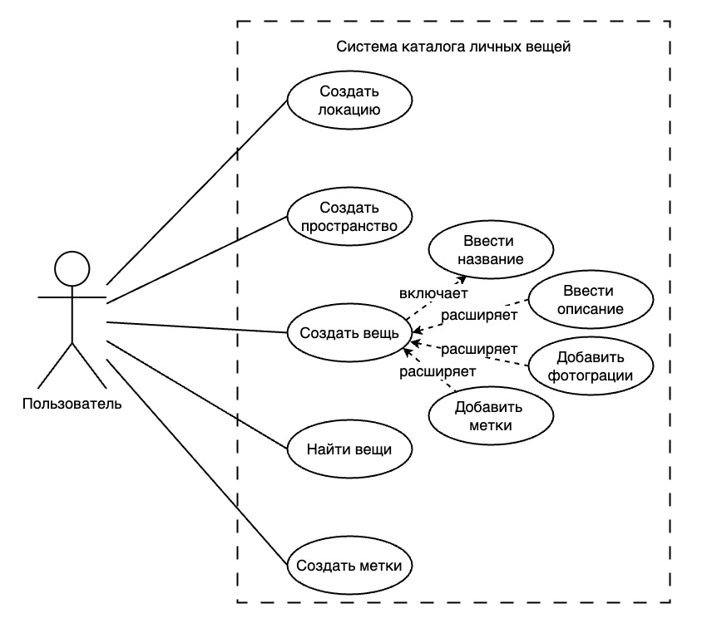

Рисунок 1 — Концептуальная схема информационной системы

В ней присутствуют такие пользовательские сценарии как:

* создание локаций;
* создание пространств;
* создание вещей;
* поиск вещей;
* создание меток.

Процесс создания вещей включает в себя:

* ввод названия;
* ввод описания;
* добавление фотографий;
* добавление меток.

# СОЗДАНИЕ КОНТЕКСТНОЙ ДИАГРАММЫ ПОТОКОВ ДАННЫХ В НОТАЦИИ DFD

## Определение внешних сущностей контекстной диаграммы. Описание главного процесса в БНФ-нотации

На рисунке 2 приведена контекстная диаграмма работы полиграфического отдела.

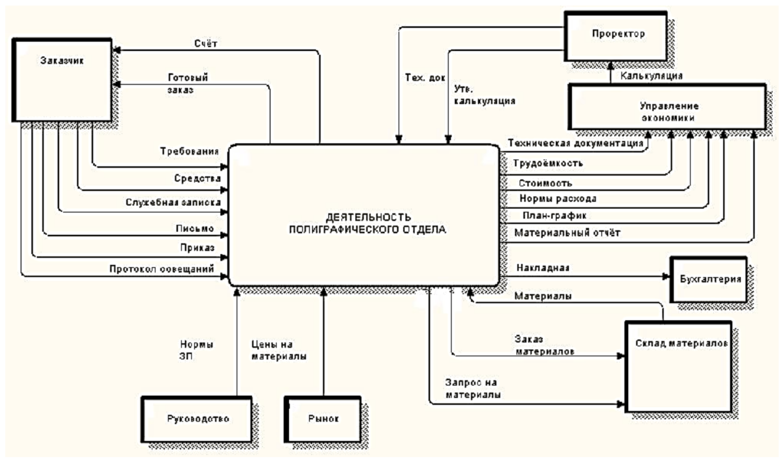Рисунок 2 — Контекстная диаграмма работы полиграфического отдела

На этой диаграмме можно выделить следующие внешние сущности:

* **заказчик**, который сообщает требования, выделяет средства, передает служебные записки, письма, приказы и протоколы совещаний и получает счёт и готовый заказ;
* **руководство**, которое устанавливает нормы заработной платы;
* **рынок**, который регулирует цены на материалы;
* **проректор**, который занимается технической документацией, получает и утверждает калькуляцию;
* **управление экономики**, которое получает техническую документацию, информацию о трудоемкости, стоимости, нормах расхода, а также планы-графики и материальные отчеты;
* **бухгалтерия**, которая получает накладные;
* **склад материалов**, который получает заказы и запросы на материалы и поставляет материалы.

В виде БНФ-нотации данную контекстную диаграмму можно описать следующим образом:

**<Главный процесс>** ::= <Получение требований> <Получение средств> <Анализ и планирование работ> <Выполнение работ>

**<Получение требований>** ::= "Получение служебных записок" | "Получение писем" | "Получение приказов" | "Получение протоколов совещаний"

**<Получение средств>** ::= "Получение средств от заказчика"

**<Анализ и планирование работ>** ::= "Анализ трудоемкости" | "Анализ стоимости" | "Анализ норм расходов" | "Составление плана-графика" | "Составление материального отчёта" | "Составление технической документации"

**<Выполнение работ>** ::= "Заказ материалов" | "Изготовление заказа" | "Передача результатов"

## Декомпозиция А-1 процесса «Работа гостиниц»

В данном задании было необходимо сделать декомпозицию процесса «Работа гостиниц» с контекстной диаграммы, приведенной на рисунке 3. Как видно на рисунке, в гостинице хранится информация о номерах, заявках на поселение и бронированиях, ценах на проживание. В гостинице работают разные категории сотрудников, в т. ч. директор и администратор. На работу гостиницы оказывают влияние правила проживания и нормативно-правовые акты. Исходя из всего этого была создана контекстная диаграмма, представленная на рисунке 4.

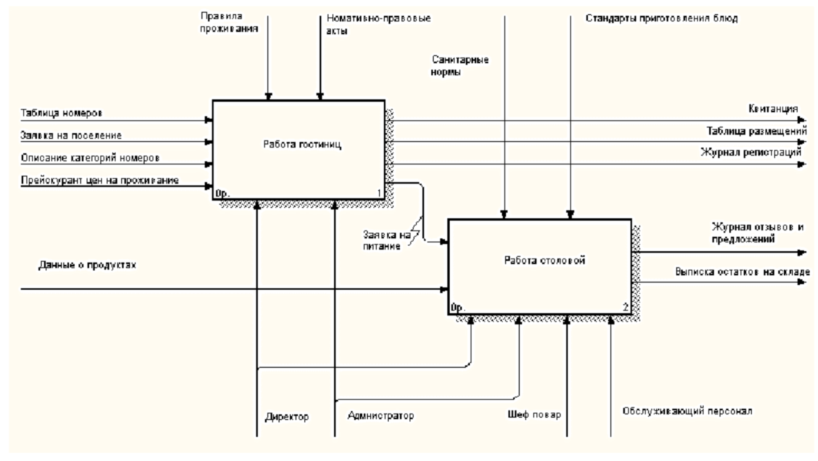Рисунок 3 — Контекстная диаграмма предметной области

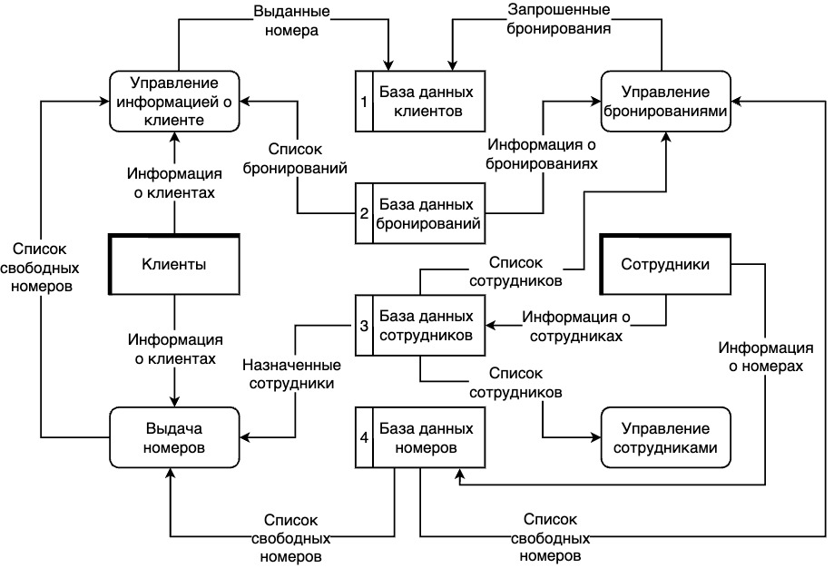Рисунок 4 — Контекстная диаграмма

## Создание диаграмм потоков данных уровней А-0, А-1 и А-2

В данном задании было необходимо создать диаграммы потоков данных уровней A-0, A-1 и A-2 для системы каталога личных вещей. В итоге были получены диаграммы, показанные на рисунках 5-7.

На рисунке 5 представлена диаграмма потоков данных уровня A-0. На ней изображены все основные потоки данных, присутствующие в разрабатываемой системе. В качестве внешних сущностей здесь представлены:

* пользователи — являются основными участниками системы;
* администраторы — следят за состоянием системы и изменяют ее параметры при необходимости;
* система авторизации — используется для получения информации о пользователях.

Для хранения данных система использует три базы данных: базу данных для пользователей, для вещей, а также объектную базу данных для хранения бинарных данных, таких как изображения.

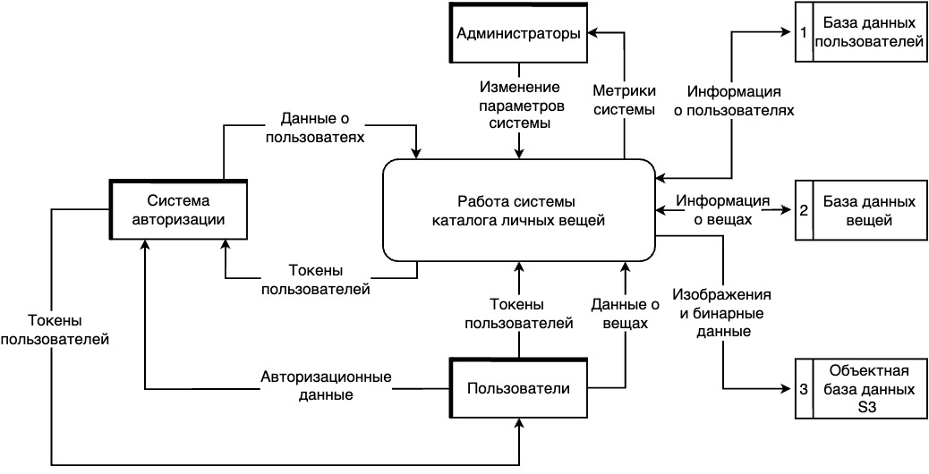

Рисунок 5 — Диаграмма потоков данных уровня A-0

На рисунке 6 представлена диаграмма потоков данных уровня A-1. На ней показаны потоки данных при работе с вещами, пространствами и локациями. Основными функциями, с которыми работает пользователь, являются:

* управление локациями;
* управление пространствами;
* управления вещами.

При работе с системой пользователь передает и получает информацию о локациях, пространствах и вещах. Вся эта информация сохраняется в базу данных вещей.

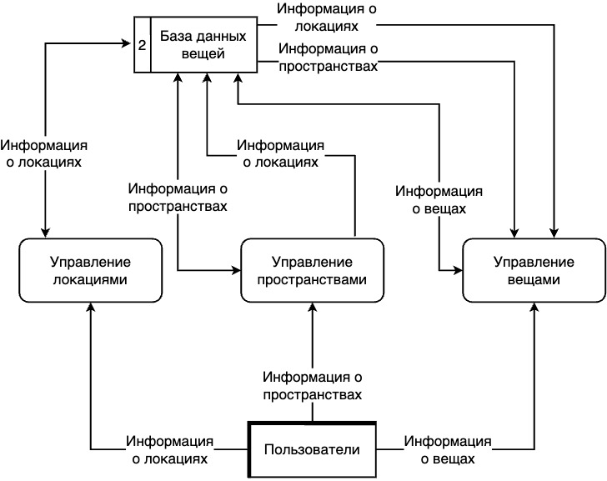

Рисунок 6 — Диаграмма потоков данных уровня A-1

На рисунке 7 представлена диаграмма потоков данных уровня A-2. На ней изображены потоки данных при работе с вещами. При работе с системой пользователь добавляет и получает такую информацию о вещах, как названия, описания и фотографии вещей. Вся эта информация хранится в базе данных вещей.

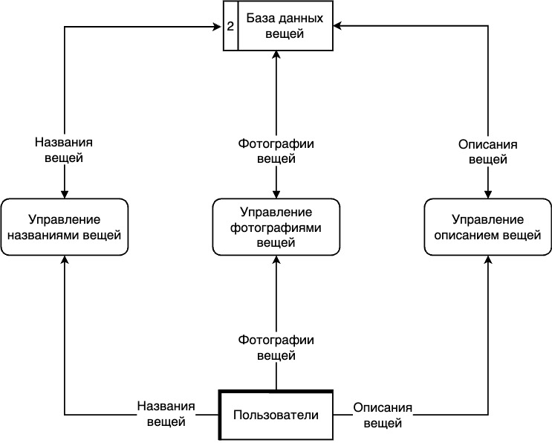

Рисунок 7 — Диаграмма потоков данных уровня A-2

# СОЗДАНИЕ ТРЕБОВАНИЙ К РАЗРАБАТЫВАЕМОЙ ИНФОРМАЦИОННОЙ СИСТЕМЕ

## Функциональные требования

Для системы каталога личных вещей были выделены следующие функциональные требования:

1. **Регистрация пользователей**. Система должна предоставлять возможность пользователям регистрироваться, вводя свои данные, такие как имя пользователя, адрес электронной почты и пароль. Это позволяет создать учетную запись и получить доступ к персонализированным функциям системы.
2. **Авторизация и аутентификация**. Система должна проверять учетные данные пользователей при входе и предоставлять доступ только авторизованным пользователям. Это обеспечивает безопасность и конфиденциальность данных пользователей.
3. **Управление локациями**. Система должна предоставлять возможность пользователям создавать, изменять и удалять локации, в которых будут размещаться пространства и вещи.
4. **Управление пространствами**. Система должна позволять пользователям создавать, изменять и удалять пространства, в которых будут размещаться вещи. У пользователя должна быть возможность создавать вложенные друг в друга пространства.
5. **Управление вещами**. Система должна позволять пользователям создавать, изменять и удалять информацию о вещах. Вещи могут находится как в локации, так и быть вложены в пространство. У пользователей должна быть возможность указывать подробную информацию о вещах, такую как название, описание, количество. Также у пользователя должна быть возможность добавлять метки вещам.
6. **Управление метками**. Система должна позволять пользователям создавать, изменять и удалять метки, которые могут быть использованы для систематизации и агрегации вещей.
7. **Поиск и фильтрация вещей**. Система должна предоставлять возможность поиска вещей по различным критериям, таким как название, описание или метки. Это помогает пользователям быстро находить нужные им вещи.
8. **Возможность совместного использования**. Система должна предоставлять возможность добавлять, изменять и удалять пространства и вещи в определенной локации нескольким пользователям одновременно. Таким образом, система должна поддерживать возможность делиться локацией с другими пользователями.
9. **Генерация отчётов**. Система должна предоставлять возможность генерации различных отчетов, таких как отчеты о количестве тех или иных типов предметов. Это помогает пользователю анализировать данные и принимать решения насчет личных вещей.

## Нефункциональные требования

В качестве нефункциональных требований для разрабатываемой системы были выделены:

1. **Производительность**. Система должна обрабатывать не менее 1000 запросов в секунду при пиковых нагрузках. Это обеспечивает быструю и эффективную работу системы даже при высокой нагрузке.
2. **Надежность**. Система должна обеспечивать доступность не менее 98% времени в течение года. Это означает, что система должна быть доступна для пользователей практически всегда, за исключением минимальных периодов обслуживания или непредвиденных сбоев.
3. **Безопасность**. Система должна использовать шифрование данных при передаче и хранении, а также обеспечивать защиту от несанкционированного доступа. Это помогает защитить конфиденциальные данные пользователей и предотвратить утечки информации.
4. **Удобство использования**. Интерфейс системы должен быть интуитивно понятным и доступным для пользователей с различным уровнем технической подготовки. Это помогает пользователям быстро освоить систему и эффективно использовать ее функции.
5. **Масштабируемость**. Система должна поддерживать возможность увеличения нагрузки без значительного снижения производительности. Это позволяет системе расти и адаптироваться к увеличению числа пользователей и объема данных.
6. **Совместимость**. Система должна быть совместима с различными операционными системами и браузерами. Это обеспечивает доступность системы для пользователей, использующих разные устройства и программное обеспечение.
7. **Обслуживаемость**. Система должна быть легко обслуживаемой и поддерживаемой, включая возможность быстрого выявления и устранения неисправностей. Это помогает снизить затраты на обслуживание и обеспечить стабильную работу системы.

# СОЗДАНИЕ МОДЕЛИ БИЗНЕС-ПРОЦЕССА В НОТАЦИИ IDEF

## Создание контекстных диаграмм в нотации IDEF0

В системе каталога личных вещей можно выделить следующие основные процессы:

* создание локации;
* создание пространства;
* создание вещи;
* создание меток;
* создание отчёта о вещах.

Входными данными для системы каталога личных вещей являются:

* информация о локациях;
* информация о пространствах;
* информация о вещах;
* информация о метках.

После работы с этими данными система каталога личных вещей возвращает следующие выходные данные:

* систематизированная информация о вещах;
* отчеты о вещах.

С системой работают пользователи и администраторы. У системы есть следующие управляющие воздействия процесса:

* политика безопасности данных — совокупность правил при работе с информацией, которыми руководствуются разработчики, администраторы и руководители в целях защиты информационных ресурсов;
* нормативно-правовые акты — официальные документы, регламинтирующие работу с информацией, в т. ч. с персональной информацией.

Исходя из всего вышеперечисленного была составлена диаграмма в нотации IDEF0 уровня A-0, которая представлена на рисунке 8.

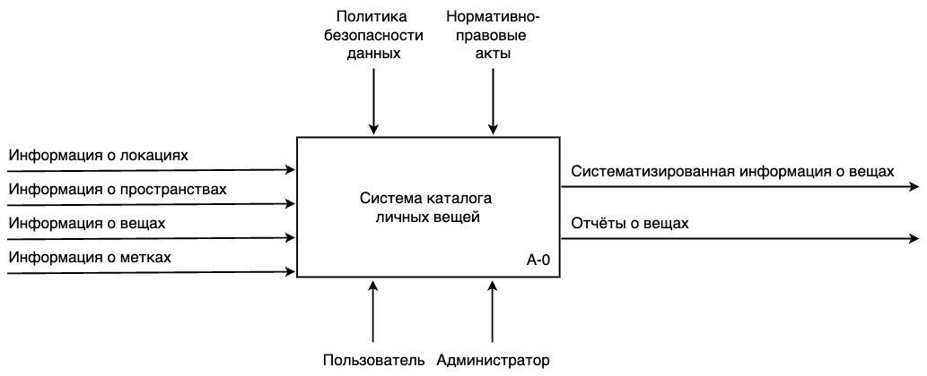Рисунок 8 — Диаграмма потоков данных уровня A-0 «Система каталога личных вещей»

На основе описания, приведенного выше, также была сделана диаграмма в нотации IDEF0 уровня A-1. Она показана на рисунке 9. В ней представлены такие процессы как:

* создание локции;
* создание пространства;
* создание меток;
* создание вещи;
* создание отчёта о вещах.

При создании локаций и пространств пользователь должен передать их название и фотографии. При создании меток пользователь указывает их название и цвет. При создании вещей пользователь передает название, описание и фотографии. После передачи всей этой информации у пользователя появляется возможность просматривать информацию о вещах.

Для создания отчёта от пользователя требуется передать список локаций, пространств и вещей, для которых нужно сформировать отчёт. После передачи данных сведений будет сформирован отчёт, который пользователь сможет просмотреть.

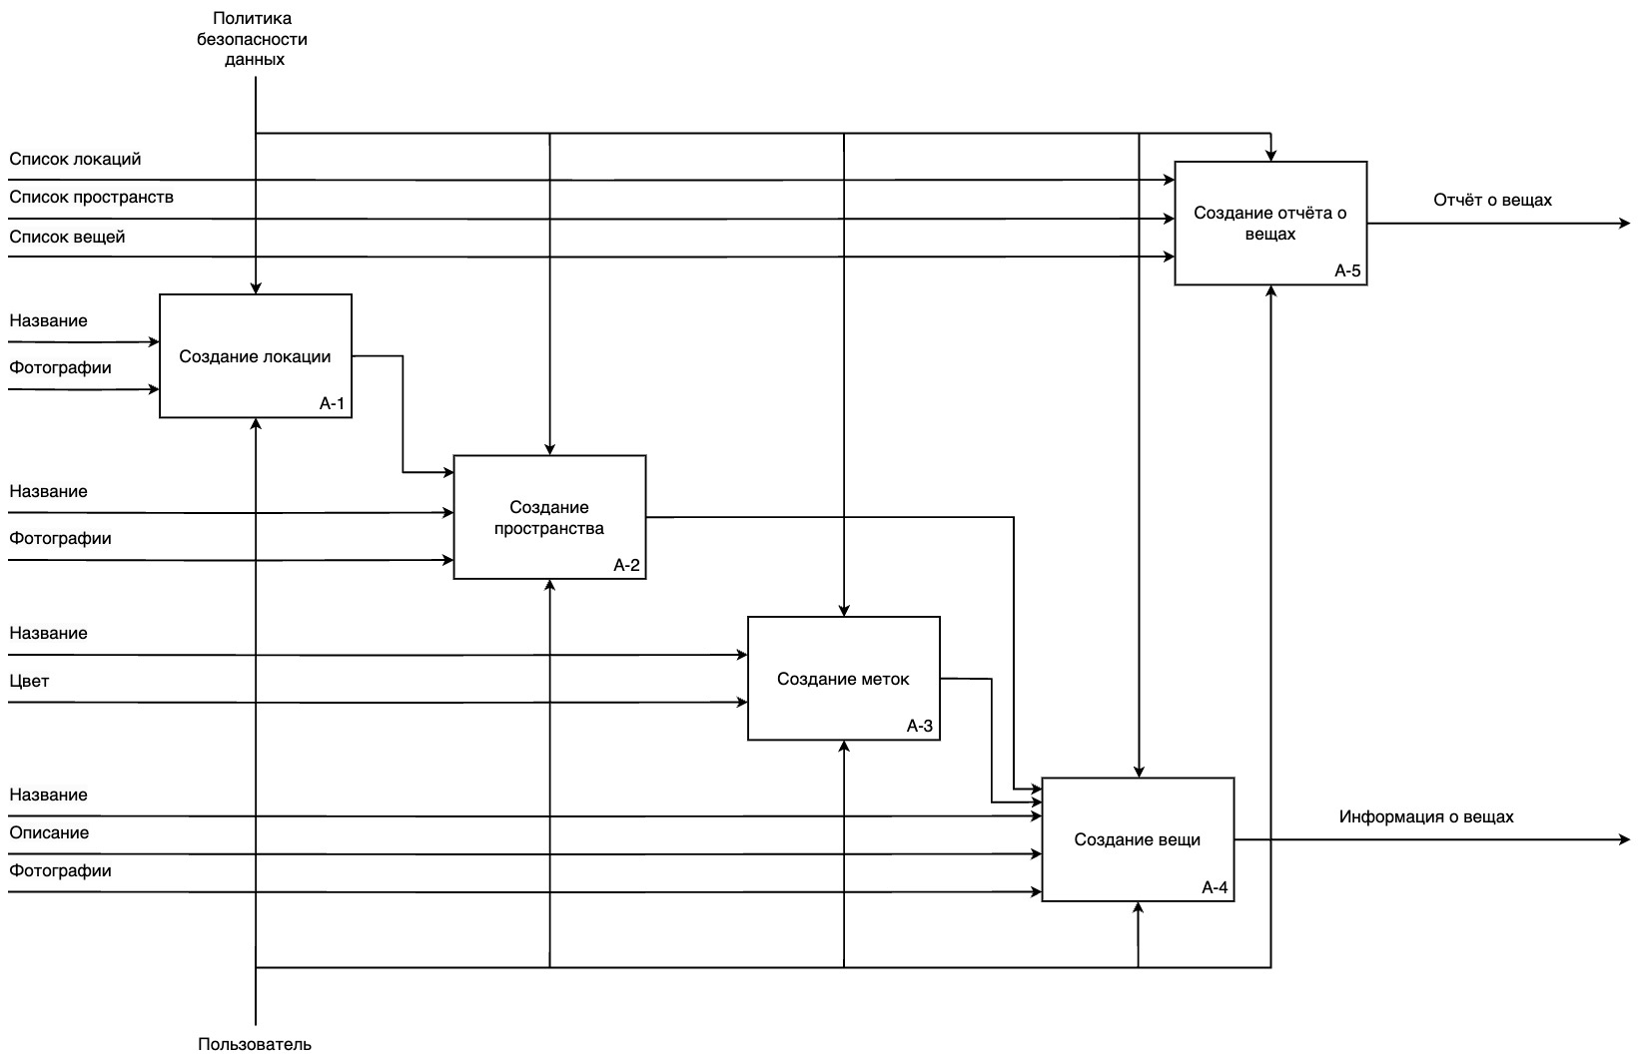Рисунок 9 — Диаграмма потоков данных уровня A-1 «Система каталога личных вещей»

Процесс «Создание локации» состоит из следующих подпроцессов:

* добавление названия;
* добавление фотографий;
* сохранение локации.

В качестве входных параметров процесс «Создание локации» принимает название и фотографии. После сохранения локации пользователь получает доступ работе с новой локацией.

На основе этих данных была сделана диаграмма в нотации IDEF0 уровня A-2. Она показана на рисунке 10.

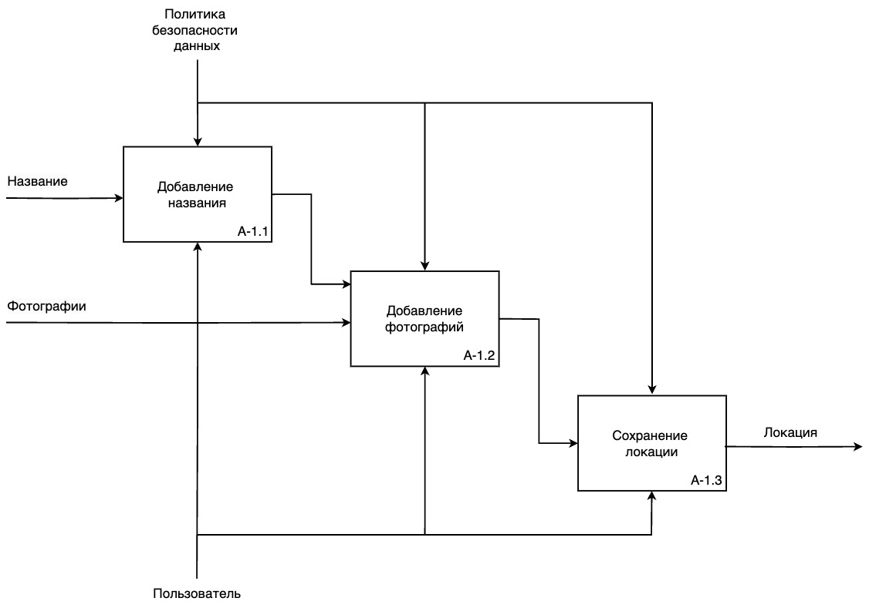Рисунок 10 — Диаграмма потоков данных уровня A-2 «Создание локаций»

Похожим образом устроены подпроцессы создания пространств, меток и вещей: они состоят из выбора названия, фотографий и, в случае вещей, меток.

Процесс «Создание отчёта о вещах» устроен немного иначе. Он включает в себя:

* выбор локаций;
* выбор пространств;
* выбор вещей;
* формирование отчёта.

Таким образом, отчёт формируется на основе нескольких источников данных. При этом, следует заметить, что не обязательно указывать локации, пространства и вещи одновременно, т. е. достаточно указать хотя бы что-то из этого.

На основе этой информации была создана диаграмма в нотации IDEF0 уровня A-2, которая представлена на рисунке 11.

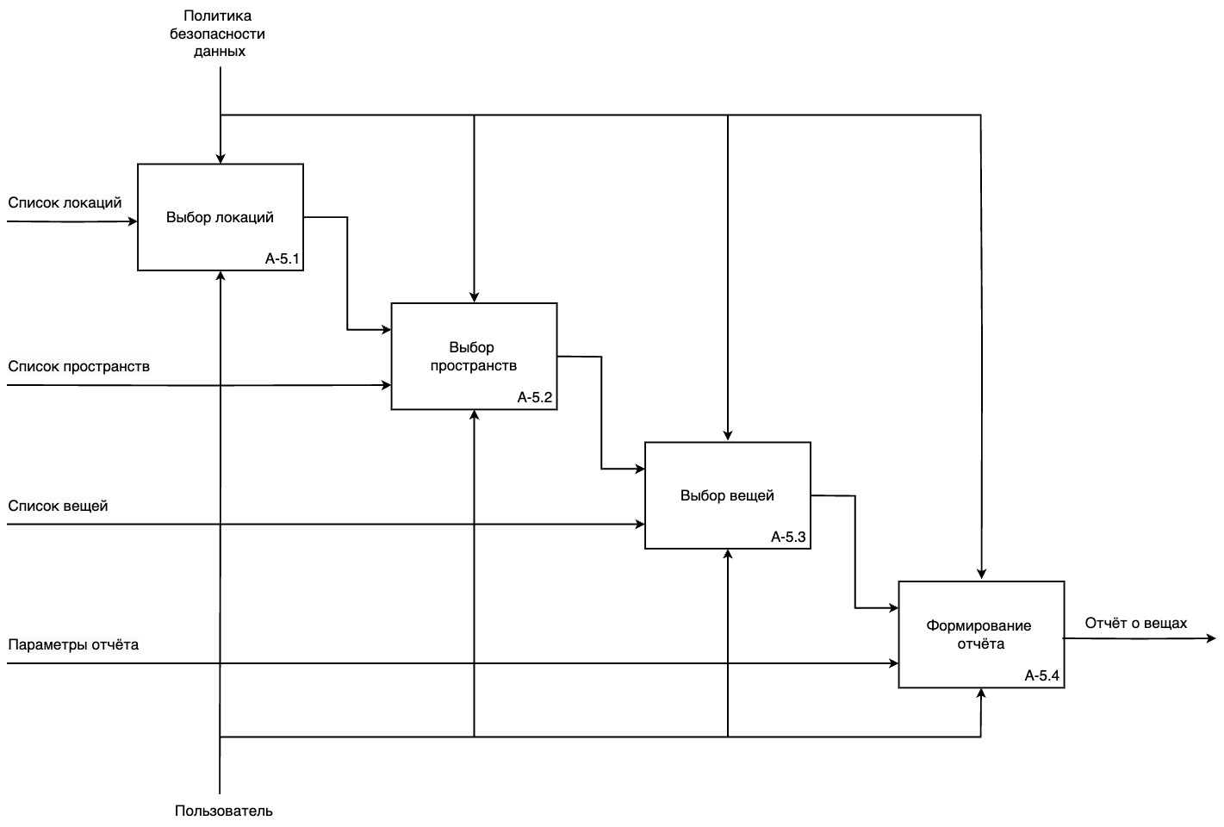Рисунок 11 — Диаграмма потоков данных уровня A-2 «Создание отчёта о вещах»

## Создание контекстной диаграммы в нотации IDEF3

В качестве процесса, для которого будет создаваться диаграмма в нотации IDEF3, был выбран процесс «Создание отчёта о вещах». Для этого процесса существуют следующие информационные потоки:

* получение вещей из списка локаций, пространств и вещей, которые содержатся в запросе от пользователя;
* извлечение информации о вещах;
* агрегация информации о вещах;
* формирование отчёта.

Между процессами обработки информации и объектов существуют следующие взаимоотношения:

* список локаций порождает список пространств;
* список пространств порождает список вещей;
* список вещей порождает информацию о вещах;
* из агрегированной информации о вещах формируется отчёт.

Для отображения логики взаимоотношения между процессами необходимо использовать следующие перекрестки:

* **асинхронное И** для извлечения информации о вещах из списка локаций, списка пространств и списка вещей;
* **синхронное И** для ожидания завершения всех процессов извлечения информации о вещах для дальнейшей агрегации.

Исходя из всего вышеперечисленного, была создана диаграмма в нотации IDEF 3, приведенная на рисунке 12.

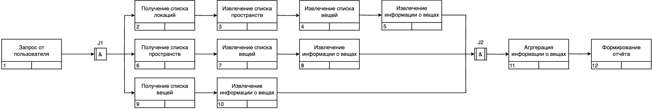Рисунок 12 — Диаграмма в нотации IDEF3 процесса «Создание отчёта о вещах»

# ЗАКЛЮЧЕНИЕ

В данной курсовой работе проектировалась система каталога личных вещей, которая решает проблему долгого поиска редко используемых и сезонных вещей.

Данная проблема является актуальной, поскольку у большинства людей существует достаточно обширный набор вещей, которые используются очень редко или используются сезонно. Такие вещи зачастую убирают в дальние части квартиры или дома, их не используют повседневно, а потому людям свойственно забывать, где находятся те или иные вещи. случае возникновения необходимости воспользоваться какой-то редко используемой или сезонной вещью, людям зачастую приходится потратить несколько десятков минут на их поиск.

В ходе выполнения курсовой работы для разрабатываемой системы каталога личных вещей были решены следующие задачи:

1. Проведен системный анализ предметной области.
2. Определены основные потоки данных, присутствующие в системе.
3. Сформированы функциональные и нефункциональные требования к системе.
4. Созданы модели основных бизнес-процессов.

В ходе решения данных задач была спроектирована система, которая позволяет пользователям производить следующие действия:

* добавлять и просматривать информацию о локациях, пространствах и вещах;
* выполнять поиск вещей как в определенных локациях или пространствах, так и поиск по всем локациям и пространствам;
* группировать вещи с помощью системы меток;
* выполнять поиск вещей по меткам;
* получать агрегированную информацию о вещах с помощью формирования отчётов.

Таким образом, в ходе выполнения данной курсовой работы была спроектирована система каталога личных вещей, которая предоставляет пользователям возможность быстро и удобно сохранять и искать различную информацию о вещах, тем самым сэкономит значительное время при работе с личными вещами.

Задачи, определенные в начале работы, были выполнены в полном объеме, цель достигнута.

# СПИСОК ИСПОЛЬЗОВАННЫХ ИСТОЧНИКОВ

1. Анализ требований к программному обеспечению [Электронный ресурс]. — 2024 — URL: https://appmaster.io/ru/blog/analiz-trebovanii-k-programmnomu-obespecheniiu (дата обращения 22.11.2024).
2. Составление требований к разработке фичей: Курс «Создание программного продукта и управление его развитием» [Электронный ресурс]. — 2024 — URL: https://habr.com/ru/companies/acronis/articles/517550/ (дата обращения 22.11.2024).
3. Выявление и сбор требований к ПО — ultimate guide [Электронный ресурс]. — 2024 — URL: https://tproger.ru/articles/vyjavlenie-i-sbor-trebovanij-k-po-ultimate-guide (дата обращения 22.11.2024).
4. Практика формирования требований в ИТ проектах от А до Я. Часть 2. Цели и Потребности [Электронный ресурс]. — 2024 — URL: https://habr.com/ru/articles/336790/ (дата обращения 22.11.2024).
5. Функциональные и нефункциональные требования [Электронный ресурс]. — 2024 — URL: https://testengineer.ru/functional-vs-nonfunctional-requirements/ (дата обращения 22.11.2024).
6. Использование диаграммы вариантов использования UML при проектировании программного обеспечения [Электронный ресурс]. — 2024 — URL: https://habr.com/ru/articles/566218/ (дата обращения 22.11.2024).
7. DFD: примеры и правила построения диаграмм потоков данных [Электронный ресурс]. — 2024 — URL: https://practicum.yandex.ru/blog/ diagramma-potokov-dannyh-dfd/ (дата обращения 22.11.2024).
8. Зачем вам DFD-диаграммы или как описать движение потоков данных в бизнес-процессах [Электронный ресурс]. — 2024 — URL: https://babok-school.ru/blog/dfd-diagram-practical-example/ (дата обращения 22.11.2024).
9. IDEF, EPC и BPMN: как выбрать нотацию для моделирования бизнес-процессов [Электронный ресурс]. — 2024 — URL: https://practicum.yandex.ru/blog/notacii-modelirovaniya-biznes-processov/ (дата обращения 22.11.2024).
10. Котлеты по-одесски, или с чем кушать IDEF0 [Электронный ресурс]. — 2024 — URL: https://infostart.ru/pm/1408200/ (дата обращения 22.11.2024).
11. IDEF0. Знакомство с нотацией и пример использования [Электронный ресурс]. — 2024 — URL: https://trinion.org/blog/idef0-znakomstvo-s-notaciey-i-primer-ispolzovaniya (дата обращения 22.11.2024).
12. Мухи отдельно, котлеты отдельно. Или когда использовать IDEF3? [Электронный ресурс]. — 2024 — URL: https://infostart.ru/pm/1494168/ (дата обращения 22.11.2024).
13. Основы IDEF3 [Электронный ресурс]. — 2024 — URL: https://www.cfin.ru/vernikov/idef/idef3.shtml (дата обращения 22.11.2024).
14. Описание нотации IDEF3 [Электронный ресурс]. — 2024 — URL: https://trinion.org/blog/opisanie-notacii-idef3 (дата обращения 22.11.2024).
15. Лекция 8: Моделирование бизнес-процессов средствами BPwin (часть 2) [Электронный ресурс]. — 2024 — URL: https://intuit.ru/studies /professional_skill_improvements/1901/courses/55/lecture/1632?page=3 (дата обращения 22.11.2024).